**N-BRABANT - Plaats = Hilvarenbeek (NB) De Doornboom (beltmolen)**

* 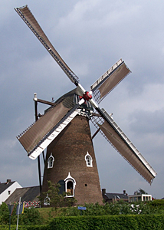De molen werd in 1856 gesticht.
* De rij molenstenen aan de voet van de molenbelt geven aan dat de molen gewerkt heeft als schorsmolen, oliemolen en pelmolen.